
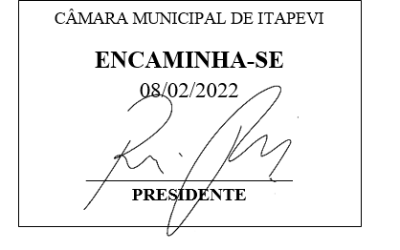
INDICAÇÃO Nº 815 / 2022

Súmula: Solicito informações do executivo, sobre a possibilidade de instalação da academia ao ar livre na Rua José Trevisan, em frente ao n° 72, no bairro Vila Lícia.(Atrás da E.E.Prof. Dimarães Antônio Sandei).

INDICO à Mesa, depois de ouvido o douto plenário na forma regimental vigente, que seja oficiado ao Excelentíssimo Senhor Igor Soares, Prefeito do Município de Itapevi – SP, que interceda junto à secretaria competente sobre a possibilidade de instalação da academia ao ar livre na Rua José Trevisan, em frente ao n° 72, no bairro Vila Lícia. (Atrás da E.E. Dimarães Antônio Sandei).

Justificativa
Senhor Presidente;
Senhoras Vereadoras;
Senhores Vereadores;

Trata-se de uma reivindicação dos moradores do bairro a implantação de uma área de lazer para atender a população do bairro Vila Lícia e bairros próximos, que instale a academia ao ar livre dotada de equipamentos para uso público com atividades de lazer, recreação e prática de exercícios físicos. A região densamente povoada, é carente de opções para entretenimento dos moradores, em especial às crianças e adolescente, a criação de um espaço público, com esta finalidade, terá grande importância social e contribuirá para a melhoria da qualidade de vida da população da região.

Sala das Sessões Benvindo Moreira Nery, 03 de fevereiro de 2022.


,

Vereador Thiaguinho Silva
Vice-Presidente
Líder do governo

